

О внесении изменений
в проект межевания территории кадастрового квартала 59:32:1760001 д. Большое Савино Пермского муниципального округа Пермского края, утвержденный постановлением администрации Пермского муниципального района Пермского края от 13 октября 2022 г. № СЭД-2022-299-01-01-05.С-574
СЭД-2023-299-01-01-05.С-539
13.07.2023

В соответствии с пунктом 26 части 1 статьи 16 Федерального закона от 06 октября 2003 г. № 131-ФЗ «Об общих принципах организации местного самоуправления в Российской Федерации», частью 12 статьи 43 Градостроительного кодекса Российской Федерации, пунктом 29 части 1 статьи 5, пунктом 6 части 2 статьи 30 Устава Пермского муниципального округа Пермского края
администрация Пермского муниципального округа Пермского края ПОСТАНОВЛЯЕТ:
- Внести в проект межевания территории кадастрового квартала 59:32:1760001 д. Большое Савино Пермского муниципального округа Пермского края, утвержденный постановлением администрации Пермского муниципального района Пермского края от 13 октября 2022 г. № СЭД-2022-299-01-01-05.С-574 (в редакции постановления администрации Пермского муниципального района Пермского края от 26 октября 2022 г. № СЭД-2022-299-01-01-05.С-617), изменения согласно приложению к настоящему постановлению.
2. Настоящее постановление опубликовать в бюллетене муниципального образования «Пермский муниципальный округ» и разместить на официальном сайте Пермского муниципального округа в информационно-телекоммуникационной сети Интернет (www.permraion.ru).
3. Настоящее постановление вступает в силу со дня его официального опубликования.

Глава муниципального округа В.Ю. Цветов
Приложение
к постановлению
администрации Пермского муниципального округа
от 13.07.2023 № СЭД-2023-299-01-01-05.С-539

ИЗМЕНЕНИЯ
в проект межевания территории кадастрового квартала 59:32:1760001 д. Большое Савино Пермского муниципального округа Пермского края, утвержденный постановлением администрации Пермского муниципального района Пермского края от 13 октября 2022 г. № СЭД-2022-299-01-01-05.С-574
(в редакции от 26 октября 2022 г. № СЭД-2022-299-01-01-05.С-617)

- В таблице 1 раздела 1 тома 1:
1.1 позицию:
I этап
149 | :ЗУ34 |  | Пермский край, Пермский р-н, д Большое Савино, ул Парниковая, 22 | Для ведения личного подсобного хозяйства  (приусадебный земельный участок) (код 2.2) | 1800 +/- 9 | 2178 | Образование земельного участка площадью 2178 кв.м путем перераспределения 59:32:1760001:111 и земель, находящихся в государственной или муниципальной собственности, площадью 378 кв.м.  Доступ к земельному участку осуществляется через земельный участок 59:32:1760001:1327 с видом разрешенного использования «Под дорожно-транспортные сооружения».  Образование земельного участка возможно после внесения изменений в границы территориальных зон Ж-1 (Зона малоэтажной и индивидуальной жилой застройки) и Р-1 (Зона рекреационно-ландшафтных территорий общего пользования).

изложить в следующей редакции:
I этап
149 | :ЗУ34 |  | Пермский край, Пермский р-н, д Большое Савино, ул Парниковая, 22 | Для ведения личного подсобного хозяйства  (приусадебный земельный участок) (код 2.2) | 1800 +/- 9 | 2179 | Образование земельного участка площадью 2179 кв.м путем перераспределения 59:32:1760001:111 и земель, находящихся в государственной или муниципальной собственности, площадью 375 кв.м.  Доступ к земельному участку осуществляется через земельный участок 59:32:1760001:1327 с видом разрешенного использования «Под дорожно-транспортные сооружения».

1.2. позицию:
II этап
269 | :ЗУ73 |  | Пермский край, Пермский р-н, д. Большое Савино,  ул. Садовая д. 11 | Для ведения личного подсобного хозяйства (приусадебный земельный участок) (код 2.2) |  | 1905 | Образование земельного участка площадью 1905 кв.м путем перераспределения 59:32:1760001:249 и земель, находящихся в государственной или муниципальной собственности, площадью 364 кв.м.  Доступ к земельному участку осуществляется через образуемый :ЗУ8 с видом разрешенного использования «Улично-дорожная сеть» (код 12.0.1).  Образование земельного участка возможно после внесения изменений в границы территориальных зон Ж-1 (Зона малоэтажной и индивидуальной жилой застройки) и Р-1 (Зона рекреационно-ландшафтных территорий общего пользования).
изложить в следующей редакции:
II этап
269 | :ЗУ73 |  | Пермский край, Пермский р-н, д. Большое Савино, ул. Садовая д. 11 | Ведение огородничества (код 13.1) |  | 364 | Образование земельного участка из земель, находящихся в государственной или муниципальной собственности.

- В таблице 4 раздела 3 тома 1 позицию:
149 | :ЗУ34 | 1 | 508601,64 | 2217935,44
149 | :ЗУ34 | 2 | 508610,10 | 2217940,66
149 | :ЗУ34 | 3 | 508632,12 | 2217954,23
149 | :ЗУ34 | 4 | 508633,64 | 2217955,16
149 | :ЗУ34 | 5 | 508639,21 | 2217952,84
149 | :ЗУ34 | 6 | 508649,53 | 2217937,93
149 | :ЗУ34 | 7 | 508654,19 | 2217931,18
149 | :ЗУ34 | 8 | 508657,63 | 2217926,08
149 | :ЗУ34 | 9 | 508658,31 | 2217922,13
149 | :ЗУ34 | 10 | 508656,40 | 2217918,03
149 | :ЗУ34 | 11 | 508633,95 | 2217895,41
149 | :ЗУ34 | 12 | 508623,23 | 2217887,26
149 | :ЗУ34 | 13 | 508620,21 | 2217892,92
149 | :ЗУ34 | 14 | 508608,25 | 2217920,81
149 | :ЗУ34 | 15 | 508599,65 | 2217934,38
149 | :ЗУ34 | 1 | 508601,64 | 2217935,44
изложить в следующей редакции:
149 | :ЗУ34 | 1 | 508601,64 | 2217935,44
149 | :ЗУ34 | 2 | 508610,10 | 2217940,66
149 | :ЗУ34 | 3 | 508632,12 | 2217954,23
149 | :ЗУ34 | 4 | 508633,64 | 2217955,16
149 | :ЗУ34 | 5 | 508639,21 | 2217952,84
149 | :ЗУ34 | 6 | 508649,53 | 2217937,93
149 | :ЗУ34 | 7 | 508654,19 | 2217931,18
149 | :ЗУ34 | 8 | 508657,63 | 2217926,08
149 | :ЗУ34 | 9 | 508658,31 | 2217922,13
149 | :ЗУ34 | 10 | 508656,40 | 2217918,03
149 | :ЗУ34 | 11 | 508633,95 | 2217895,41
149 | :ЗУ34 | 12 | 508622,54 | 2217886,56
149 | :ЗУ34 | 1 | 508601,64 | 2217935,44

- В таблице 5 раздела 3 тома 1 позицию:
269 | :ЗУ73 | 1 | 507651,32 | 2217377,81
269 | :ЗУ73 | 2 | 507692,39 | 2217360,98
269 | :ЗУ73 | 3 | 507701,37 | 2217357,19
269 | :ЗУ73 | 4 | 507704,05 | 2217358,93
269 | :ЗУ73 | 5 | 507697,04 | 2217394,17
269 | :ЗУ73 | 6 | 507693,17 | 2217410,56
269 | :ЗУ73 | 7 | 507688,52 | 2217412,04
269 | :ЗУ73 | 8 | 507669,27 | 2217419,67
269 | :ЗУ73 | 9 | 507663,76 | 2217408,00
269 | :ЗУ73 | 10 | 507664,42 | 2217406,07
269 | :ЗУ73 | 1 | 507651,32 | 2217377,81
изложить в следующей редакции:
269 | :ЗУ73 | 1 | 507704,05 | 2217358,93
269 | :ЗУ73 | 2 | 507697,04 | 2217394,17
269 | :ЗУ73 | 3 | 507693,17 | 2217410,56
269 | :ЗУ73 | 4 | 507688,52 | 2217412,04
269 | :ЗУ73 | 5 | 507692,70 | 2217390,43
269 | :ЗУ73 | 6 | 507692,39 | 2217360,98
269 | :ЗУ73 | 7 | 507701,37 | 2217357,19
269 | :ЗУ73 | 1 | 507704,05 | 2217358,93

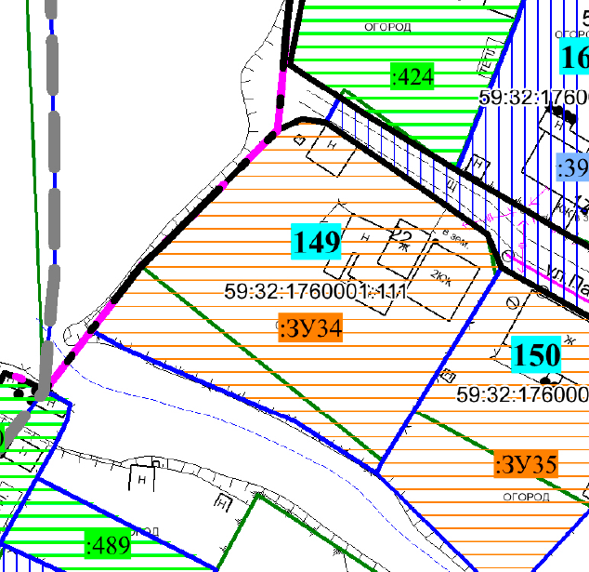
- Фрагмент чертежа межевания территории I этап:

изложить в следующей редакции:
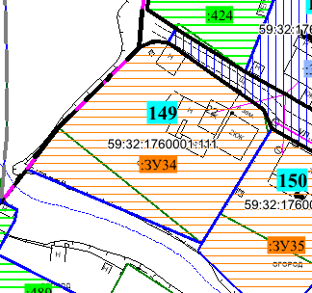

- Фрагмент чертежа межевания территории II этап:
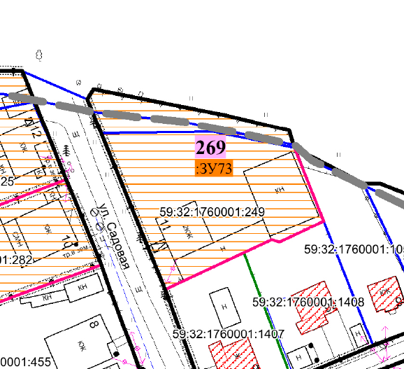

изложить в следующей редакции:
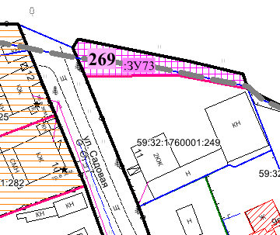

- Фрагмент чертежа межевания территории II этап:
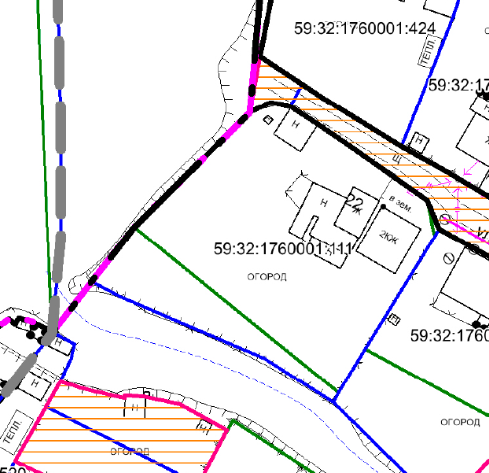

изложить в следующей редакции:
